- 計算題 (10題，每題10分，共100分)
- 如圖所示之一單力F，試將其分解為水平分力及垂直分力。
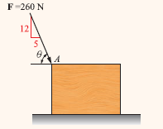

- 如圖所示之二力，其夾角為90°，試求其合力之大小及方向。
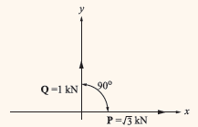

3. 如圖所示，若所有的接觸面均為光滑面，且桿子重W，桿子底部以一軟繩繫於牆角，試畫出其自由體圖。
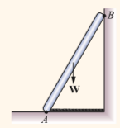

- 如圖所示，試求20 N 之力對O 點產生之力矩及力臂。
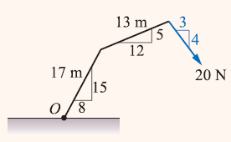

5. 如圖所示，試求 130 N 之力對 O 點產生之力矩及力臂。
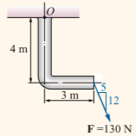

6.如圖所示之三組力偶，試求此三力偶之合力偶矩的大小及方向。
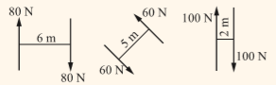

7. 如圖所示，試求此力系合力的大小、方向及位置。
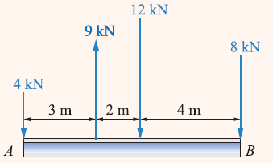

8.如圖所示，試求此力系合力之大小與位置。
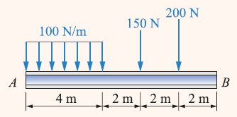

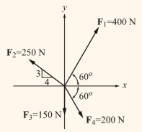
9. 如圖所示，試求此力系合力的大小。

10. 請舉出5個具有大小及方向的物理量。

